С днем рождения, Приозерск!
В преддверии празднования Дня города Приозерск в МДОУ №1 прошло много интересных тематических мероприятий: беседы, экскурсии, занятия по рисованию, лепке и аппликации. Все они были направлены на формирование устойчивого интереса к культурным ценностям, на закрепление у детей разносторонних знаний о родном городе, на воспитание патриотических чувств, чувства гордости за свой город, любви и бережного отношения к нему.
Финальным мероприятием празднования Дня рождения города Приозерск стал конкурс чтецов «Любимому городу посвящается…». Мероприятие организовано в формате музыкально – литературной гостиной. Встречала участников конкурса Осенняя муза. В программе использовались и художественные номера, и физкультминутки.
От нашей группы участвовали – Макар Перепелицын и Алексей Алексеев.
Участники конкурса были отмечены дипломами и подарками.
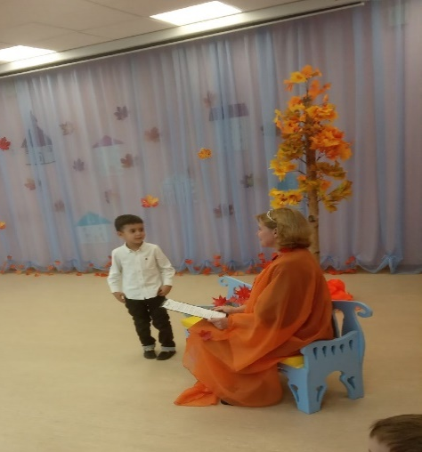
Праздник принес много положительных эмоций, мероприятие прошло интересно и весело!

